Муниципальное учреждение дополнительного образования

Курская детская художественная школа

Курского муниципального района Ставропольского края

**Педагогический рисунок в практике учителя в детской**

**художественной школе**

**Преподаватель: Коржев Владимир Евгеньевич**

Из опыта работы

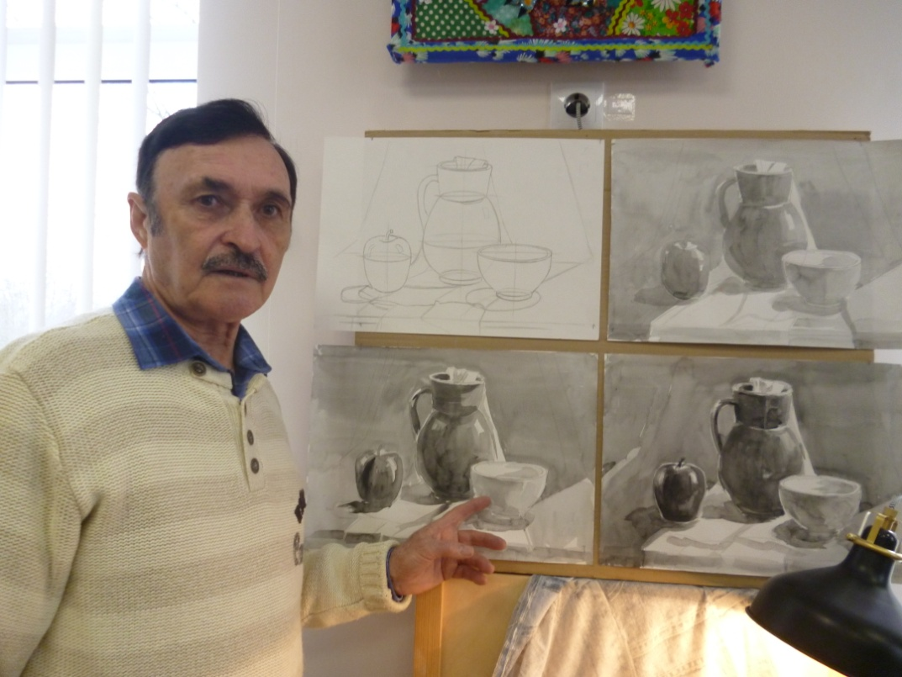

2021 г.

Я. А. Коменский провозгласил принцип

наглядности "золотым правилом дидактики".

Наглядность – основной принцип преподнесения учебного материала, при котором понятия и представления учащихся становятся более ясными и конкретными. Они помогают школьнику правильно видеть и понимать натуру - ее форму, структуру, цвет и фактуру. Наглядность оказывает более эффективное действие, чем словесное объяснение.

Но всё же, я считаю, наилучшим средством наглядного обучения является рисунок самого педагога на классной доске, на листе бумаги и на полях альбома самого ученика. Я применяю педагогический рисунок на разных видах и формах урока, как способ донесения более точной информации при обучении изобразительному искусству. Часто привожу примеры из жизни и творчества известных художников. Например: «Известный живописец И.Е. Репин был учителем известного живописца В.А. Серова. Каким же образом обучал Репин Серова? - «Репин не подавлял серовский талант системой учебных приемов. Серов просто жил рядом с Репиным; они работали рука об руку, и ученик, сидя рядом с учителем, зорко присматривался к тому, что тот делал». Таким образом, ученик брал пример с учителя, наблюдая за действиями своего наставника».

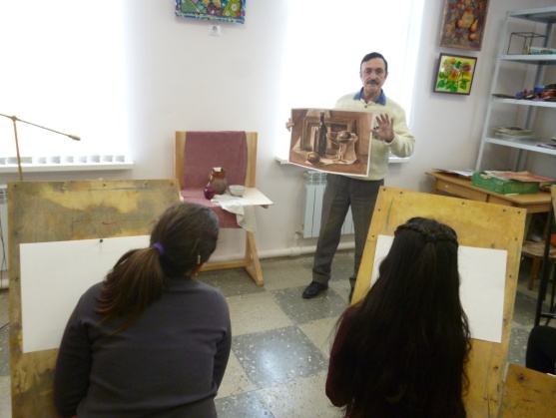 Примером своей изобразительной деятельности, стараюсь мотивировать учащихся стремиться достичь подобного опыта в изображении окружающего мира. Для преподавателя художественной школы важно чтобы дети получали удовлетворение от выполнения заданий из урока в урок. Учителю необходимо создавать ситуацию успеха в решении изобразительных задач для учеников. В реальном мире мы имеем дело с объёмными предметами и пространственными отношениями между ними. Рисунок отображает объёмные предметы в виде двухмерных изображений.

В процессе рисования приходится переводить информацию с языка объёмно воспринимаемых образов на язык изображений. Для детей, да и не для подготовленного взрослого эта задача трудная. С помощью педагогического рисунка я показываю учащимся путь перевода с одного языка на другой в доступной форме. Показываю учащимся свои способы решения изобразительной задачи практической части урока. После объяснения нового учебного материала объясняю задание, сопровождая беседу рисованием мелом на доске. Это и есть педагогическое рисование. Оно облегчает процесс восприятия материала. Все детали рисунка ввожу постепенно, поэтому они усваиваются учащимися последовательно, элементы изображения накапливаются поэтапно, что позволяет детям создать более глубокий и осмысленный образ. Педагогический рисунок на доске обычно служит примером для подражания. Эта работа учит распределять внимание, переключать его от наблюдения к графическому изображению и является одним из важнейших приемов метода наглядного обучения

Время выполнения педагогического рисунка занимает у меня до 5 минут. Он является графическим пояснением учебного материала. Рисунок становится убедительным в контексте разбираемой работы. Моя цель – подготовить обучающихся к решению учебных задач. Педагогический рисунок необходим для демонстрации способов, алгоритмов в изображении человека, животного, предмета, объекта, построения композиции картины через схематизацию конструкций, изображения упрощенных форм. Рисую на классной доске, на листе бумаги и на полях альбома самого ученика.

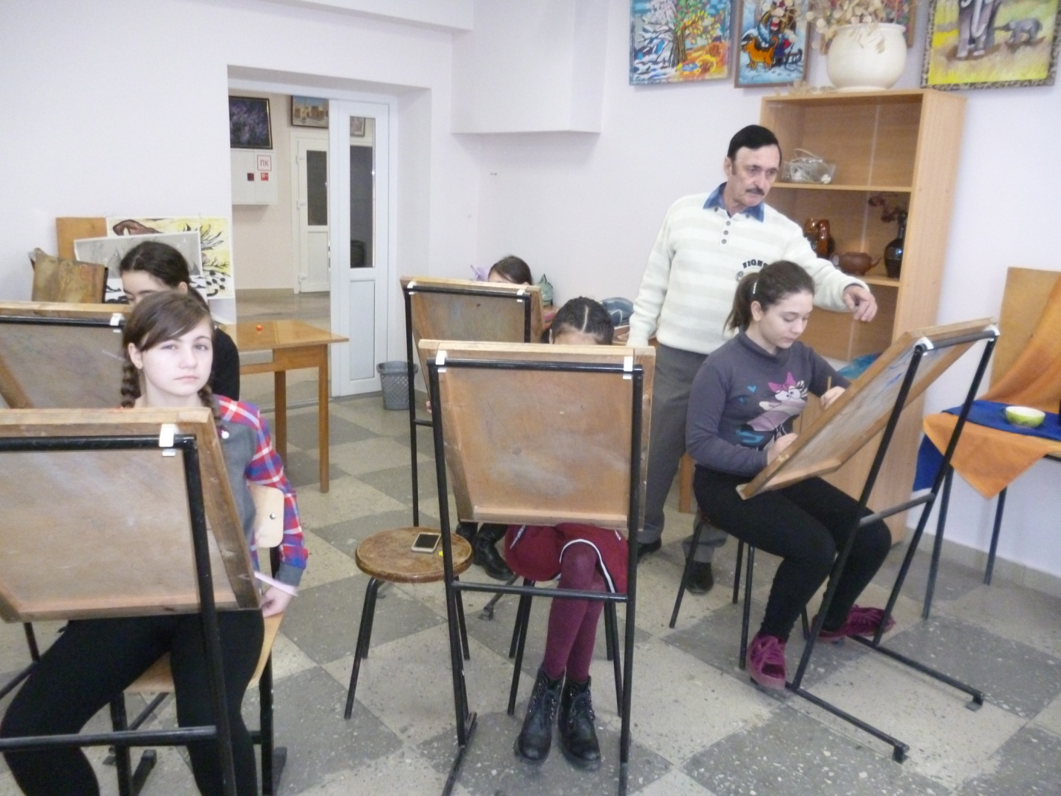

1.**Первый вид - рисунок на классной доске.**

Он помогает понять увиденное, влияет на умственное развитие ребёнка, на правильность его суждений. Главное качество педагогического рисунка - это лаконичность изображения, простота и ясность его. Даю возможность детям ясно понять и представить сказанное мною. Стараюсь сделать рисунок на доске достаточно крупного размера, чтобы все сидящие в классе хорошо видели его. Он должен быть также простым. Выделяю главное в тематическом изображении и обращаю на него внимание учащихся. При этом нельзя, увлекаясь изображением на доске, забывать об объяснении, надо держать связь с классом. Например, задавать вопросы о том, какие предположительно могут быть дальнейшие мои действия. Для самоконтроля в процессе работы, рисование прерываю и периодически отхожу от доски на некоторое расстояние, с тем, чтобы проверить изображенное, потому что линии могут быть неровными. Промежутки времени заполняю объяснением, рассказом о задачах следующего этапа работы.

Однако при всех преимуществах рисунок мелом на доске имеет свои недостатки. Так, он не позволяет показать завершающие стадии работы над изображением из-за нехватки на это времени, да и сам характер его достаточно груб, что не дает возможности полноценно передать тональные отношения натурной постановки. Поэтому часто я использую наглядное пособие в виде таблицы, рисунка, выполненного заранее, или репродукции с работы известного мастера. Рисунок стирается с доски сразу же после объяснения задания. Несмотря на грубое исполнение, он должен нести в себе творческое начало, так как дети, склонные к подражанию, по своему усваивают особенности приёмов работы учителя.

2. **Второй вид - это зарисовка на полях рисунка учащегося.**

Такие зарисовки я делаю в том случае, когда ошибка в рисунке замечена у одного, двух учеников и нет смысла отвлекать внимание всего класса. Небольшие наброски, выполняю на полях работы ученика или на отдельных листах бумаги с целью иллюстрирования индивидуального объяснения учебного материала.

3. **Третий вид - исправление ошибок в рисунке ученика рукой учителя.**

Личная поправка рисунка ученика преподавателем имеет большое образовательное значение. По выражению лица, глаз, по движению ребёнка я вижу, доходит до него то, о чем идет речь или нет.

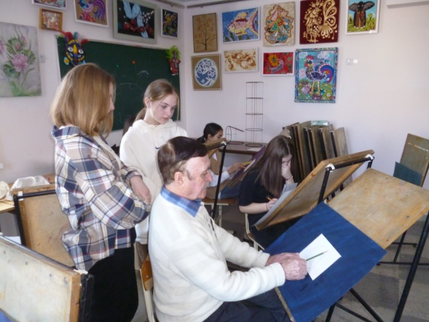

Понимаю, как можно исправить именно его рисунок. Наблюдая, как я работаю на его листе, ученик впитывает все детали этого процесса, и потом уже сам старается делать также.

Академик В. Н. Яковлев, вспоминая занятия у В. Н. Мешкова, писал что такой метод показа он лично считает и самым трудным и самым доходчивым. Ничто так не раскрывает глаза, как наглядный показ. А все эти разговоры, что поправлять ученику рисунок - это значит лишать его индивидуальности, ведутся теми педагогами, которые сами не умеют так делать. Мы же все и теперь с благодарностью вспоминаем эти чудесные часы.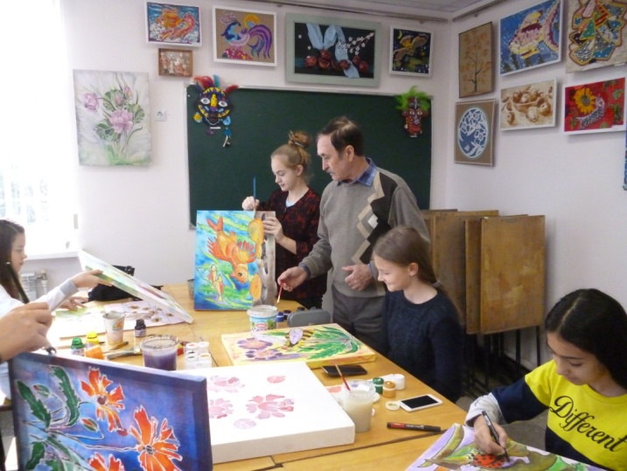

Задача учителя научить умению видеть натуру – это, значит, умению анализировать строение натуры, пониманию и видению особенностей конструктивных форм окружающего мира – дело сложное и требует большого навыка. Поэтому я уверен, что в этом любому учителю поможет только педагогический рисунок.

4. **Четвёртый вид - зарисовки на отдельных листах бумаги с целью иллюстрирования индивидуального объяснения материала.**

Основная задача педагога - наиболее полно, доходчиво донести учебный материал до учащихся.

**Я использую несколько типов рисунков:**

-Линейный рисунок - выполнен непрерывной линией.

-Рисунок штриховкой - выполнен прерывистыми линиями, разнообразными по толщине и длине, возможно пересекающимися.

-Линейный рисунок с применением цветных мелков.

-Тоновый рисунок.

**Педагогические рисунки выполняют следующие функции:**

а) иллюстрирование отдельных положений устного объяснения, даваемого учителем в ходе занятий;

б) демонстрация методической последовательности работы над рисунками;

в) показ одной из стадий выполнения рисунка;

г) разъяснение сущности строения изображаемого;

д) показ принципов композиционного решения рисунков;

е) демонстрация технических приемов работы, показ технических возможностей и особенностей различных материалов, применяемых в рисовании;

ж) наглядный анализ правильных и неправильных решений изобразительных задач, связанных с темой занятий;

з) объяснение особенностей выполнения рисунков на ту или иную конкретную тематику.

Стараюсь рисовать быстро, за несколько минут изображать наиболее существенное и типичное в натуре, выделять то, что представляет наибольшую важность для данного объяснения. На уроках я использую две разновидности педагогического рисунка: набросок и зарисовку.

**Набросок** - монохромное неполное обобщенное изображение предметного мира, исполняемое в короткий промежуток времени. Грубый рисунок, сделанный быстро, без окончательной отделки деталей изображения.

**Зарисовка -** наиболее полное, чем набросок, но отнюдь не исчерпывающее монохромное изображение предметного мира, исполняемое с натуры в относительно более короткий промежуток времени, чем длительный учебный рисунок.

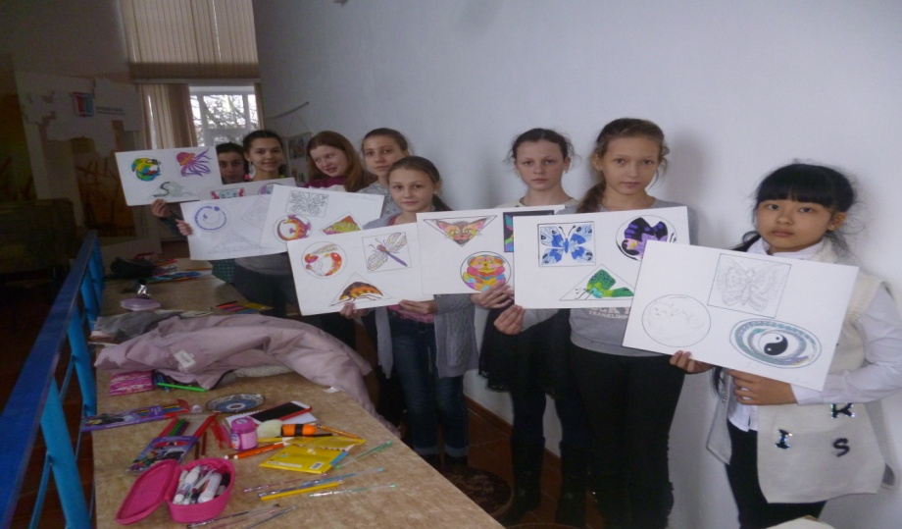Различие между наброском и зарисовкой заключается не только во времени, затрачиваемом на исполнение, но и в самих способах работы. Зарисовка исполняется сначала до конца только с натуры, набросок же может быть исполнен не только с натуры, но и по памяти, по представлению, по воображению, а также с применением комбинаций нескольких способов.

Удобными и интересными материалами для исполнения рисунка являются: уголь, сангина, соус, пастель, цветной мел, восковые мелки.

Они позволяют работать быстро и широко, сочетать линеарное рисование (изображение или рисунок, полученный с помощью линий называется линеарным) с беглой, обобщенной тональной моделировкой.

Педагогические рисунки дают возможность ученикам:

определиться с правильным направлением для самостоятельного решения задачи в выполнении изображения;

способствуют развитию изобразительных навыков школьников;

активизируют изобразительную деятельность школьников на уроке;

способствуют воспитанию самостоятельности, целеустремленности учащихся при выполнении изображения;

помогают установить тесный контакт учителя с учениками;

стимулируют развитие художественных стремлений учащихся;

Так же большое образовательное и воспитательное значение имеет демонстрация рисунков выдающихся художников. Ученик, рассматривая рисунок, сделанный рукою большого мастера, видит, какой выразительности можно добиться, рисуя обыкновенным карандашом. Хотя этот рисунок не будет образцом, которого может достичь ученик, но само ознакомление с высоким профессиональным мастерством сыграет большую роль.

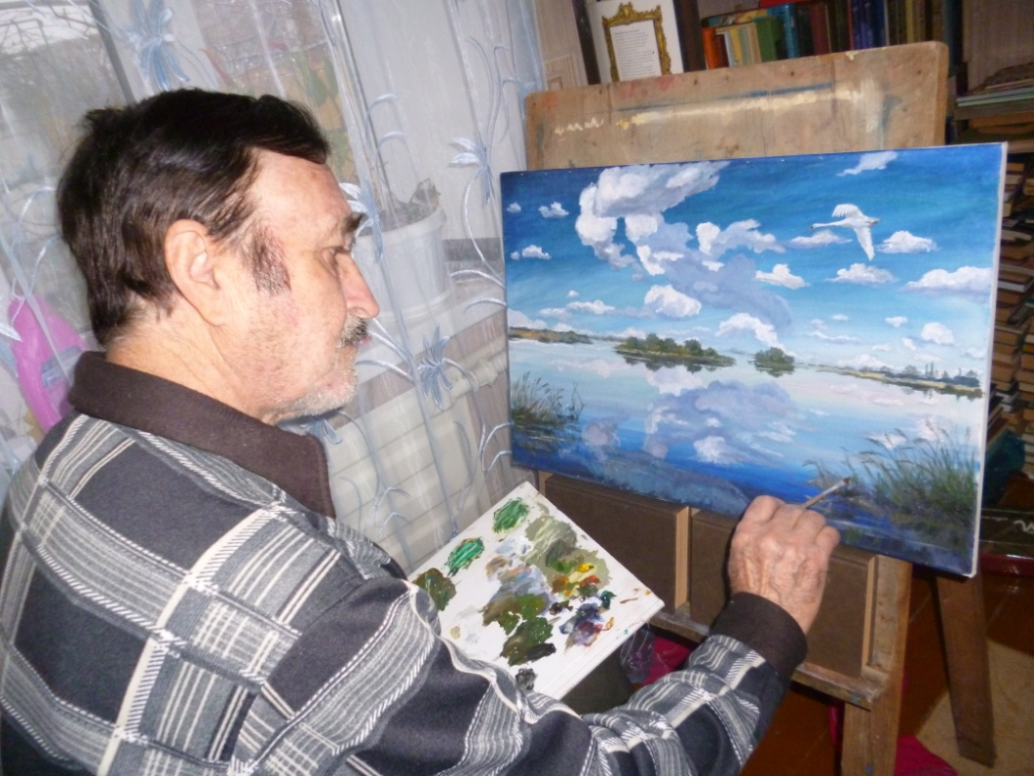

Задача эстетического воспитания требует от учителя постоянных творческих поисков. Рисунок учителя способствует воспитанию, самостоятельности, активности учащихся, целеустремленности при выполнении изображения. Рисунок педагога на доске, устные объяснения, сопровождающее ход работы, вопросы к детям и их ответы помогают установить тесный контакт учителя с учениками, что ведет к более полному и углубленному усвоению знаний и умений. Педагог при этом имеет возможность выявить степень активности учащихся и привлечь к выполнению задания учеников, относящихся равнодушно к занятиям. С помощью педагогического рисунка возможно предупреждение ошибок в работах. Сами особенности детского рисунка, например, такие, как отсутствие планов, загораживания предметов, разрыв неба и земли и т.п., в реалистическом изображении являются следствиями ошибочного восприятия действительности и неумения передать её адекватно. Показывая примеры правильного выполнения изображений в ходе педагогического рисунка, учитель помогает выполнить реалистически достоверные изображения.

Использование педагогического рисунка помогает установить тесный эмоциональный контакт между педагогом и детьми, снять психологический барьер перед изобразительной деятельностью – боязнь чистого листа. Педагогическое рисование показывает, что искусство - это не скучная повседневность, а праздник, глубокая потребность человека в общении с прекрасным.

